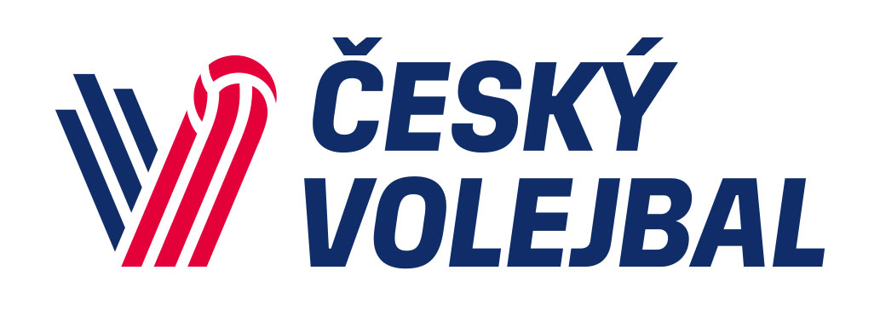

SOUPISKA DRUŽSTVA

Mistrovství České republiky veteránů nad 40 let – 2025

NÁZEV DRUŽSTVA:

Trenér družstva:
kontakt tel.: email:

Vedoucí družstva:
Kontakt tel.: email:

Charakteristika družstva:

SOUPISKA - název družstva:

 | Příjmení, Jméno | Datum narození | Klub | Výška | Email
1.
2.
3.
4.
5.
6.
7.
8.
9.
10.
11.
12

_________________________
ověřeno (razítko a podpis)

Agentura Malých Sportů – Lubomír Vašina Komenského 781, 560 02 Česká Třebová, Bank.spoj.: - 104 044 745 / 0300

e-mail: ams-lubomir.vasina@seznam.cz tel.: +429 605 415 868

